Materiały z projektu ROK ŻOŁNIERZY TUŁACZY-2014

- Masyw Monte Cassino wraz ze znajdującym się na wzgórzu klasztorem benedyktynów był w czasie II wojny światowej kluczową niemiecką pozycją obronną na tzw. Linii Gustawa, mającą uniemożliwić aliantom zdobycie Rzymu. 18 maja 1944 r. po niezwykle zaciętych walkach zdobyli ją żołnierze 2. Korpusu Polskiego dowodzeni przez gen. Andersa. W bitwie zginęło 923 polskich żołnierzy, 2931 zostało rannych, a 345 uznano za zaginionych.

- Nazwisko:
Stasiak
Imię:
Franciszek
Stopień wojskowy:
podporucznik
Jednostka:
2 Pułk Artylerii Lekkiej
Data urodzenia:
23/?/25.05.1918
Miejsce urodzenia:
Kałuszyn pow. Mińsk Mazowiecki woj. Warszawskie
Data śmierci:
29.04.1944
Miejsce śmierci:
-
Cmentarz:
Monte Cassino
Położenie grobu:
1-C-8

Franciszek Stasiak ukończył Szkołę Podchorążych Rezerwy Artylerii Lekkiej na Środkowym Wschodzie w 1942r.Następnie został podporucznikiem 3. Dywizji Strzelców Karpackich. Walczył pod Monte Cassino w 1944r. Był oficerem zwiadowczym 4. baterii. Franciszek poległ na polu chwały 29 IV 1944r. na punkcie obserwacyjnym „Tea” pod wzgórzem 593. Umarł na skutek zmiażdżenia uda od pocisku nieprzyjaciela. Na Monte Cassino znajdują się pomniki poległych tam żołnierzy. Wśród nich jest też pomnik naszego bohatera. Na swoim koncie ma wiele odznaczeń m.in.: „Krzyża Walecznych”, „Gwiazdy za wojnę 1939 – 1945”, „Gwiazdy Italii”, „Gwiazdy Afryki”, „Krzyża pamiątkowego Monte Cassino”, „Pamiątkowej odznaki 3. Dywizji Strzelców Karpackich”. Franciszek Stasiak jest kawalerem orderu „Virtuti Militari kl. V”.

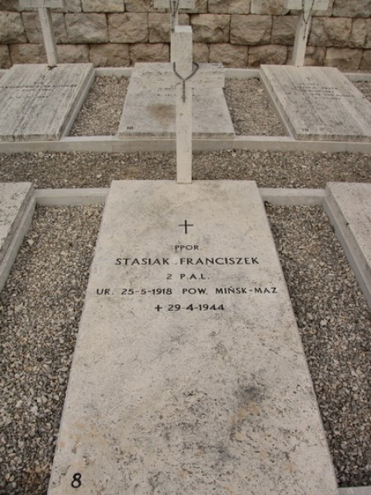

- Franciszek i Ryszard Stasiakowie Żołnierze Tułaczej Armii
Bracia Franciszek i Ryszard Stasiak to postaci bardzo zasłużone dla naszej Ojczyzny, które oddały swoje życie w walkach o wolność dla Polski. Nasze małe miasteczko Kałuszyn może poszczycić się tym, że to tutaj narodziło się dwóch tak wielkich bohaterów. Niestety są jeszcze osoby, które wiedzą o nich niewiele. Mam nadzieję, że pamięć o nich nigdy nie zaginie. Rodzicami braci byli Franciszek i Stanisława, z domu Chrościcka. Starszy z chłopców – Franciszek urodził się 23 V 1918r., a młodszy – Ryszard – 11 XI 1920r. Obydwaj przyszli na świat w Kałuszynie. Pochodzili z zamożnej rodziny. Ich ojciec był burmistrzem miasta. Bracia kończyli szkołę w Warszawie. Kiedy wybuchła wojna obaj wyemigrowali z kraju i dostali się do polskiego korpusu na zachodzie.
4. Utworzenie II Korpusu Polskiego. Utworzenie II Korpusu Polskiego 21 lipca 1943 roku dokonano kolejnej reorganizacji Armii Polskiej na Wschodzie. Wyodrębniono z niej II Korpus Polski złożony z 3 Dywizji Strzelców Karpackich, 5 Kresowej Dywizji Piechoty, 2 Brygady czołgów i oddziałów wsparcia (łącznie ok. 46 tysięcy żołnierzy).W dyspozycji Armii Polskiej na Wschodzie pozostały: dywizja zapasowa, szpitale, ośrodki szkoleniowe itp. Gen. Władysław Anders był jednocześnie dowódcą obu tych formacji. W sierpniu i wrześniu 1943 roku II Korpus Polski został przesunięty do Syrii i Palestyny, a następnie do Egiptu, gdzie przygotowywał się do wysłania na front włoski. Na Bliskim Wschodzie (Iran, Irak, Syria, Palestyna) pozostały oddziały Armii Polskiej na Wschodzie.7 maja 1944 roku Armia Polska na Wschodzie została przemianowana na Dowództwo Jednostek Wojskowych na Środkowym Wschodzie, na czele którego stanął dotychczasowy zastępca dowódcy Armii, gen. Michał Tokarzewski-Karaszewicz.
5. Zdobycie Monte Cassino otworzyło aliantom drogę na Rzym,
Bitwa o Monte Cassino II Korpus Polski wsławił się swym udziałem w tzw. czwartej bitwie o Monte Cassino (11-25 maja 1944). Podczas ciężkich walk oddziały II Korpusu Polskiego zdobyły kluczową pozycję niemieckich umocnień tzw. Linii Gustawa - górujący nad okolicą klasztor (zamieniony w fortecę) na Monte Cassino. Korpus poniósł wówczas wysokie straty: 860 poległych, 2822 rannych i 97 zaginionych. Zdobycie Monte Cassino otworzyło aliantom drogę na Rzym, który został zdobyty 4 czerwca 1944 roku. Po bitwie o Monte Cassino II Korpus Polski został przeniesiony nad Adriatyk, gdzie prowadził natarcie w kierunku Ancony, zdobytej 18 lipca 1944 roku. Na przełomie sierpnia i września 1944 roku II Korpus Polski prowadził walki o przełamanie tzw. Linii Gotów, zakończone zwycięsko zdobyciem miasta Pesaro 31 sierpnia 1944 roku i wzięciem do niewoli 4 tysięcy jeńców, przy stratach własnych wynoszących ok. 1,4 tysiąca żołnierzy.
6. Ryszard Stasiak
Podobnie jak jego brat, Ryszard wraz z wybuchem wojny wyemigrował z kraju i dostał się do polskiego korpusu na zachodzie. Znalazł się w Brygadzie Karpackiej. Uczestniczył w bitwach pod Tobrukiem w latach 1941 – 1943.Zginął w wieku 22 lat w Aleksandrii dnia 24 III 1942r.Uległ wypadkowi samochodowemu i zmarł na skutek złamania podstawy czaszki. Po śmierci został odznaczony Krzyżem Walecznych
Bitwa o Tobruk długa konfrontacja między wojskami Osi a Aliantami w czasie II wojny światowej, trwająca od 10 IV do 27 XI 1941r., kiedy to 8 Armia Brytyjska wyzwoliła Tobruk w ramach operacji "Crusader".Cała załoga twierdzy Tobruk liczyła 36 tys. Ludzi, dysponowano 120 czołgami, 76 działami przeciwlotniczymi oraz sześcioma pułkami artylerii polowej i przeciwpancernej. Głównymi przeciwnikami w bitwie były dywizje włoskie i niemiecka 15 Dywizja Pancerna. Bitwa pod Tobrukiem była jedną z pierwszych porażek Osi. Straty Aliantów w tej bitwie to ok żołnierzy, w tym 109 Polaków.

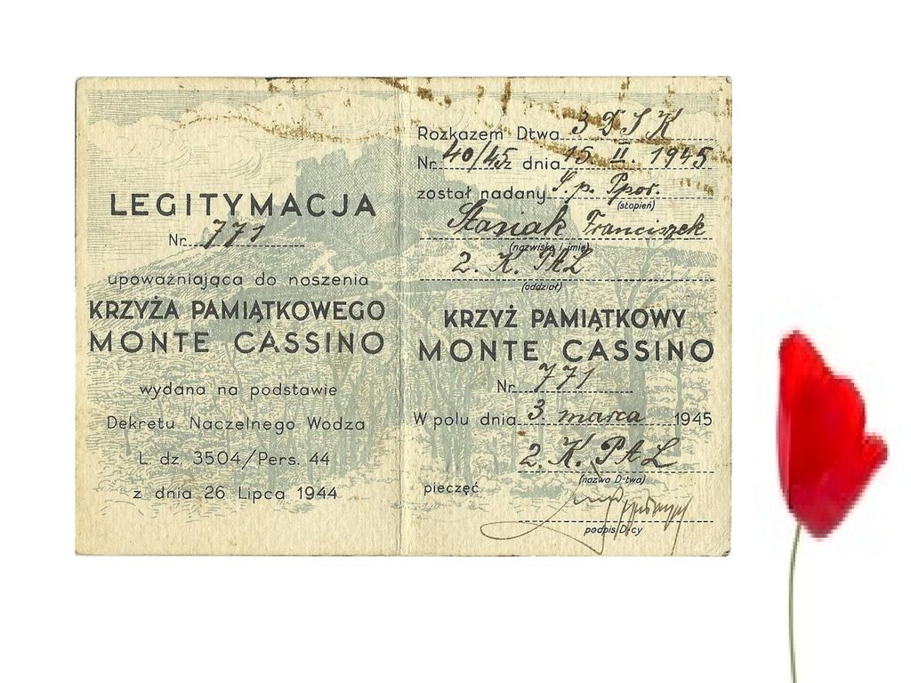

STASIAK Franciszek (1886-1934), zaraniarz, instruktor Towarzystwa Kółek Rolniczych im. S. Staszica, działacz niepodległościowy, ludowiec.
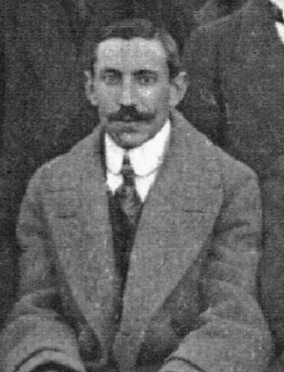
Ur. się 29 IX 1886 we wsi Góry, gm. Markuszów, pow. puławski, w rodzinie chłopskiej, jako s. Leonarda i Marianny z Piechów, właścicieli dziewięciomorgowego gospodarstwa. Braćmi jego byli Stanisław (1889-1982), rolnik, spółdzielca, działacz ruchu ludowego, Bolesław (1898-1943), działacz ZMW RP „Wici”, PSL „Wyzwolenie” i SL, zamordowany w obozie koncentracyjnym w Majdanku, oraz Jan, czł. ZMW „Wici”, podczas II wojny w BCh (ps. „Strug”), po wojnie był czł. ZSL.
S. naukę zdobywał w szk. rolniczej w Pszczelinie. W l. 1900-3 należał do kolporterów nielegalnego „Polaka” na terenie pow. puławskiego. Od 1904 r. związał się z Polskim Związkiem Ludowym (PZL), uczestniczył m. in. w akcjach na rzecz przywrócenia jęz. pol., brał udział w licznych manifestacjach. W pierwszych dniach XII 1905 wziął udział w zjeździe organizacyjnym PZL. Aresztowany 18 XII 1905 za napad na fabrykanta Gecla w Końskowoli. Pocz. osadzony w więzieniu na Zamku Lubelskim, następnie w X Pawilonie Cytadeli Warszawskiej. Wyrokiem Warszawskiego Wojennego SO uniewinniony. Po odzyskaniu wolności działał w organizacji radykalnej inteligencji „Światło”, współpracując m.in. ze Stefanem Żeromskim w Polskiej Macierzy Szkolnej na rzecz utworzenia pol. szkolnictwa.
Na pocz. 1906, w porozumieniu z Jadwigą Dziubińską i Wojciechem Wójcikiem, przyczynił się m.in. do założenia ochronki na terenie gm. Markuszów, w której przygotowywano młodzież do pracy oświatowo-społ. i niepodległościowej. W rodzinnych stronach działał ponadto w teatrze ludowym, którego był współzałożycielem, współorganizował kursy dla analfabetów, bibl. i czytelnię. Kolejne lata w działalności społ.-polit. S. przyniosły współpracę z prasą PZL, m.in. z „Zagonem”, „Życiem Gromadzkim”, do których przesyłał korespondencje o stanie oświaty i sytuacji wsi polskiej. Od 1911 r. zaangażowany był także w Tow. Kółek Rolniczych im. S. Staszica, pełniąc funkcję instruktora oraz nadsyłając do „Zarania” szereg korespondencji.
Nowy rozdział w jego działalności społ.-polit. przyniosło osiedlenie się w Kałuszynie, niewielkim miasteczku w pow. nowomińskim, w większości zamieszkałym przez Żydów. S. dał się wówczas poznać jako dobry organizator, od samego pocz. zaangażował się w działalność wielu organizacji kulturalnych, społ. i polit. Wraz z żoną, Stanisławą z Chrościckich, prowadził gospodarstwo ogrodnicze, zakupione z tzw. resztówki większego majątku ziemskiego. W X 1914 podpisał protest przeciwko roli i charakterowi powołanego przez koła endeckie i konserwatywne Komitetu Narodowego Polskiego. Aktywnie działał w organizacjach niepodległościowych, m. in. od 1910 r. w Związku Strzeleckim, następnie w POW, w której aż do odzyskania niepodległości sprawował stanowisko komendanta poczty. Od pocz. 1917 był osobą, na której spoczywał cały ciężar ruchu niepodległościowego w pow. mińskim. W jego domu szukało schronienia przed aresztowaniem wiele osób, m.in. Władysław Kusiński, czł. Pogotowia Bojowego PPS.
S. nie tracił także kontaktów z ruchem ludowym. Od 1917 r. był korespondentem „Wyzwolenia” i czł. zarz. spółki „Wyzwolenie”. W związku z powołaniem Tymczasowej Rady Stanu organizował w pow. mińskim liczne wiece poparcia, m. in. w Kałuszynie, Kuflewie. W I 1918 wszedł w skład spółki, powołanej na zjeździe udziałowców, pod nazwą „Wydawnicza Spółka Ludowa – F. Stasiak, B. Stolarski i Spółka”, wydającej „Wyzwolenie”, gł. organ prasowy PSL „Wyzwolenie”. Z ramienia rządu Jędrzeja Moraczewskiego mianowany został komisarzem na pow. miński, stając na czele tworzących się pol. władz administracyjnych. Następnie pełnił funkcję starosty pow. mińskiego. Podczas wojny polsko-bolszewickiej 1919-20 przydzielony do pracy w Biurze Propagandy przy Radzie Ministrów. Po rozłamie wśród ludowców odszedł do „Piasta”. W l. 1921-3 był czł. Rady Naczelnej PSL „Piast”. W wyborach 5 XI 1922 bezskutecznie ubiegał się o mandat poselski do Sejmu, kandydując z listy tego stronnictwa w okręgu Radzymin-Mińsk-Warszawa powiat.
Należał do Rady Parafialnej w Kałuszynie, zaangażowany w działalność Ochotniczej Straży Ogniowej, czł. Komitetu Budowy Remizy. Był także współzałożycielem i czł. Koła Młodzieży „Siew” w Kałuszynie. Dzięki staraniom S. zbudowano m.in. elektrownię miejską, wybrukowano główne ulice, w 1926 r. powołano s-kę akc., której zadaniem była budowa kolejki wąskotorowej Mrozy-Kałuszyn-Wierzbno (w planach było przedłużenie trasy do Węgrowa). Mimo pogarszającego się z roku na rok stanu zdrowia pozostał aktywny zaw. do końca życia, uczestnicząc w życiu społ.-polit. pow. mińskiego. Od 1921 r. pełnił m.in. funkcję wiceprezesa Okręgowego Związku Kółek Rolniczych w MM. Od VIII 1931 zaangażowany był również w prace Pow. Komitetu Pomocy Bezrobotnym w MM.
Zm. 22 IX 1934 w Kałuszynie. Pochowany na cm. par. w Kałuszynie. Zaraz po śmierci Rada Miasta Kałuszyn, chcąc uhonorować zasługi S., jednej z ulic miasta nadała jego imię. Za zasługi na rzecz odzyskania niepodległości odznaczony został w l. 30. XX w. Medalem Niepodległości. Z małż. ze Stanisławą z Chrościckich (1896 – 1971) miał dwóch s.: Franciszka (1918-44) i Ryszarda (1920-42). Obydwaj byli żołnierzami Polskich Sił Zbrojnych na Zachodzie. Franciszek poległ w bitwie pod Monte Cassino. Spoczął na Polskim Cm. Wojennym w Monte Cassino. Ryszard zginął w bitwie pod Tobrukiem, pochowany został w Aleksandrii w Egipcie.

